

Manter Contrato do Negativador
Esta funcionalidade permite manter o contrato do negativador que presta o serviço de cobrança à companhia. A funcionalidade pode ser acessada via Menu do sistema, no caminho: GSAN > Cobrança > Negativação > Manter Contrato do Negativador.
Feito isso, o sistema acessa a tela a seguir:

Observação
Informamos que os dados exibidos nas telas a seguir são fictícios, e não retratam informações de clientes.
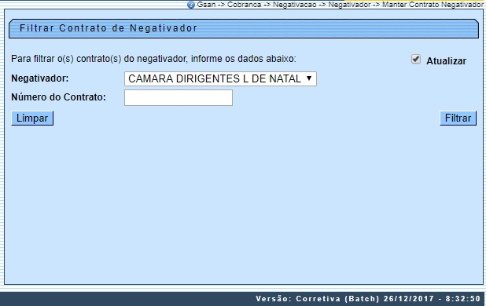
Acima, o sistema exibe o filtro para que seja selecionada a empresa que fará a manutenção dos dados. Os campos Negativador e Número do Contrato são opcionais. No campo Negativador, selecione uma das opções que contém o nome da empresa. No campo Número do Contrato, informe o contrato já cadastrado.
Em seguida clique no botão . O sistema exibe a tela Manter Contrato do Negativador, contendo os contratos cadastrados:
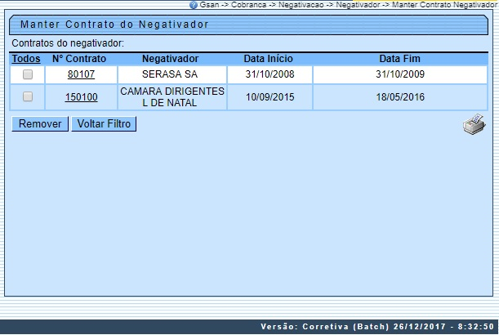
Para remover o registro cadastrado, marque no checkbox (ou no link Todos) e, em seguida, no botão .
Para manter o contrato, clique no link do registro cadastrado na coluna No. Contrato. Feito isso, o sistema exibe a tela para as devidas atualizações.
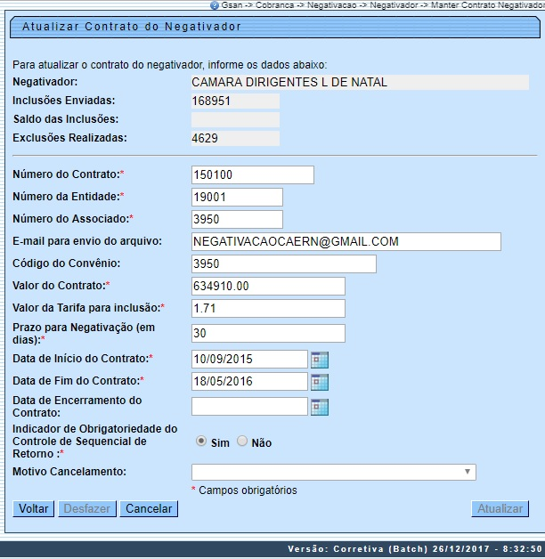
Realize as modificações que julgar necessárias e clique no botão . Para detalhes sobre o preenchimento dos campos, clique AQUI.
Durante o preenchimento dos campos, o sistema efetua algumas validações. São elas:
- Verificar preenchimento dos campos:
  - Caso o usuário não informe o conteúdo de algum campo necessário à atualização do contrato do negativador, o sistema exibe a mensagem: Informe « nome do campo que não foi preenchido ».
- Atualização realizada por outro usuário:
  - Caso o usuário tente atualizar um contrato do negativador que já tenha sido atualizado durante a manutenção corrente, o sistema exibe a mensagem: Esse(s) registro(s) foi(ram) atualizado(s) ou removido(s) por outro usuário durante a operação. Realize uma nova manutenção.
- Contrato de negativador possui vínculos no sistema:
  - Caso o usuário tenha selecionado um contrato de negativador que possua outros vínculos no sistema, o sistema exibe a mensagem: Não é possível excluir o(s) contrato de negativador(es) selecionado(s) devido a vínculos com outras informações.
- Verificar sucesso da transação:
  - Caso o código de retorno da operação efetuada no banco de dados seja diferente de zero, o sistema exibe a mensagem conforme o código de retorno.
- Validar Data:
  - Caso a data informada não seja uma data válida, é exibida a mensagem Data Inválida.
- Data Fim anterior a Data Início:
  - Caso a Data Início do Contrato seja superior à Data Fim do Contrato informada, o sistema exibe a mensagem: Data Início do Contrato deve ser anterior ou igual à Data Fim do Contrato.
- Verificar existência do número do contrato:
  - Caso o número do contrato já exista para o negativador, o sistema exibe a mensagem: Este Número do Contrato já existe para o Negativador.
- Validar informação de Data de Encerramento e Motivo de Cancelamento:
  - Caso seja informado o campo Data de Encerramento e não seja informado o campo Motivo de Cancelamento, o sistema exibe a mensagem: Informe Motivo de Cancelamento.
  - Caso seja informado o campo Motivo de Cancelamento e não seja informado o campo Data de Encerramento, o sistema exibe a mensagem: Informe Data de Encerramento.
- Data Encerramento anterior a Data Início:
  - Caso a Data de Encerramento do Contrato informada seja anterior à Data de Início do Contrato, o sistema exibe a mensagem: Data de Encerramento do Contrato deve ser igual ou superior à Data de Início do Contrato.
A funcionalidade registra as modificações referentes ao retorno do movimento dos negativadores, para que o processamento seja feito apenas pela ordem sequencial do retorno do movimento. São realizados os seguintes procedimentos:
- Criar um indicador de obrigatoriedade do controle do sequencial processado do negativador, que indica se a empresa quer ou não o controle do retorno do movimento do negativador.
- O controle é feito para as empresas SPC ou SERASA. Se este indicador estiver marcado como SIM, o sistema verifica o campo correspondente ao último sequencial processado referente ao retorno do movimento e soma 1. Este número deverá ser igual ao número sequencial do arquivo (NSA) texto (txt). Caso contrário, será apresentada a seguinte mensagem de erro Movimento está fora de sequência.

Modelo de Relatório
Para gerar o relatório Contrato do Negativador Cadastrado, clique no botão na tela Manter Contrato do Negativador.
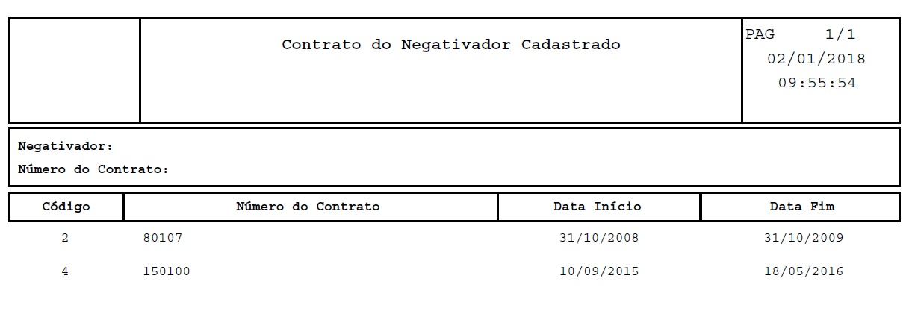

Tela de Sucesso
A partir da tela de sucesso é possível retornar às informações recentemente inseridas, possibilitando fazer novas alterações, clicando no link Realizar Outra Manutenção de Contrato do Negativador.
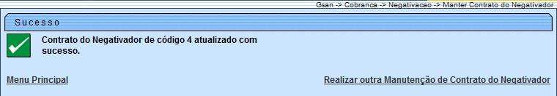

Preenchimento dos Campos
Campo | Preenchimento dos Campos
Negativador | Será exibido pelo sistema e não permite modificações.
Inclusões Enviadas | Será exibido pelo sistema e não permite modificações.
Saldo das Inclusões | Será exibido pelo sistema e não permite modificações.
Exclusões Realizadas | Será exibido pelo sistema e não permite modificações.
Número do Contrato(*) | Campo obrigatório - Informe o número do contrato com a empresa contratada para fazer a negativação.
Número da Entidade(*) | Campo obrigatório - Informe o número da entidade associada ao negativador.
Número do Associado(*) | Campo obrigatório - Informe o número do associado.
E-mail para Envio do Arquivo | Informe o e-mail válido para envio do arquivo.
Código do Convênio | Informe o código do convênio.
Valor do Contrato(*) | Campo obrigatório - Informe o valor do contrato de prestação do serviço de negativação.
Valor da Tarifa para Inclusão(*) | Campo obrigatório - Informe o valor da tarifa, que será cobrada pela empresa prestadora de serviço de negativação, para cada inclusão realizada.
Prazo para Negativação (em dias)(*) | Campo obrigatório - Informe o prazo para que o cliente seja negativado.
Data de Inicio do Contrato(*) | Campo obrigatório - Informe a data de inicio do contrato com a empresa prestadora de serviço de negativação, no formato dd/mm/aaaa (dia, mês, ano), ou clique no botão para selecionar a data desejada.  Para obter detalhes sobre o preenchimento do campo de datas, clique no link Pesquisar Data - Calendário.
Data de Fim do Contrato(*) | Campo obrigatório - Informe a data de fim do contrato com a empresa prestadora de serviço de negativação, no formato dd/mm/aaaa (dia, mês, ano), ou clique no botão para selecionar a data desejada.  Para obter detalhes sobre o preenchimento do campo de datas, clique no link Pesquisar Data - Calendário.
Data de Encerramento do Contrato | Informe a data de fim do contrato com a empresa prestadora de serviço de negativação, no formato dd/mm/aaaa (dia, mês, ano), ou clique no botão para selecionar a data desejada.  Para obter detalhes sobre o preenchimento do campo de datas, clique no link Pesquisar Data - Calendário.
Indicador de Obrigatoriedade do Controle de Sequencial de Retorno(*) | Campo obrigatório - Informe a opção Sim para que seja feito o controle do sequencial de retorno, ou Não para desconsiderar o controle.
Motivo Cancelamento | Selecione o motivo do cancelamento da lista disponibilizada pelo sistema.

Funcionalidade dos Botões
Botão | Descrição da Funcionalidade
Ao clicar neste botão, o sistema permite selecionar uma data válida, no formato dd/mm/aaaa (dia, mês, ano).
Para obter detalhes sobre o preenchimento do campo de datas, clique no link Pesquisar Data - Calendário.
 | Ao clicar neste botão, o sistema limpa o conteúdo dos campos na tela.
 | Ao clicar neste botão, o sistema executa o filtro e exibe os contratos dos negativadores cadastrados.
 | Ao clicar neste botão, o sistema remove o(s) registro(s) marcado(s).
 | Ao clicar neste botão, o sistema retorna à tela de filtro.
 | Ao clicar neste botão, o sistema volta à tela anterior.
 | Ao clicar neste botão, o sistema gerar o relatório Contrato do Negativador Cadastrado.
 | Ao clicar neste botão, o sistema desfaz o último procedimento realizado.
 | Ao clicar neste botão, o sistema cancela a operação e retorna à tela principal.
 | Ao clicar neste botão, o sistema executa a atualização dos dados nas bases de dados.

Referências
Manter Contrato do Negativador

Termos Principais
Cobrança
Negativação
Clique aqui para retornar ao Menu Principal do GSAN.

